**การออกแบบฐานข้อมูลเชิงสัมพันธ์จากหน่วยงานภายนอก**

**กรณีศึกษา ระบบทะเบียนสินทรัพย์ บริษัทนพดลพานิช**

1.1 ปัญหาต่าง ๆ ที่เป็นสาเหตุจำเป็นในการออกแบบฐานข้อมูลให้กิจการนั้น ๆ

* ติดปัญหา เรื่อง การควบคุมอุปกรณ์ต่างๆ
* ระบบการจัดการทะเบียน เรื่องทะเบียนสินทรัพย์
* อุปกรณ์ IT ในบริษัทบางเครื่องไม่มีหมายเลขทะเบียนสินทรัพย์
* บางอุปกรณ์ไม่รู้ว่า ใครเป็นคนที่ใช้
* และบางอุปกรณ์ไม่รู้ว่าตั้งใช้งานอยู่ที่ไหน
* อุปกรณ์บางชิ้นที่เสีย สามารถแยกส่วนประกอบเพื่อนำบางส่วนมาใช้งานต่อได้

1.2 รายละเอียดและข้อกำหนดต่าง ๆ ทางธุรกิจ

* มีข้อมูลทะเบียนสินทรัพย์ที่ประกอบไปด้วย รหัสสินทรัพย์, ชื่อสินทรัพย์ , ชนิดของสินทรัพย์ , ชื่อของพนักงาน และ รหัสจุดใช้งาน
* ประกอบไปด้วยตาราง ER-Diagram 6 ตาราง
* พนักงานหนึ่งคน สามารถยืมอุปกรณ์ได้หลายอย่าง
* อุปกรณ์หนึ่งอย่าง สามารถมีคนยืมได้หลายคน
* รหัสของพนักงานจะไม่ซ้ำกัน
* และรหัสสินทรัพย์ก็จะไม่ซ้ำกันแม้อุปกรณจะเหมือนกัน

**ER/EER diagram**

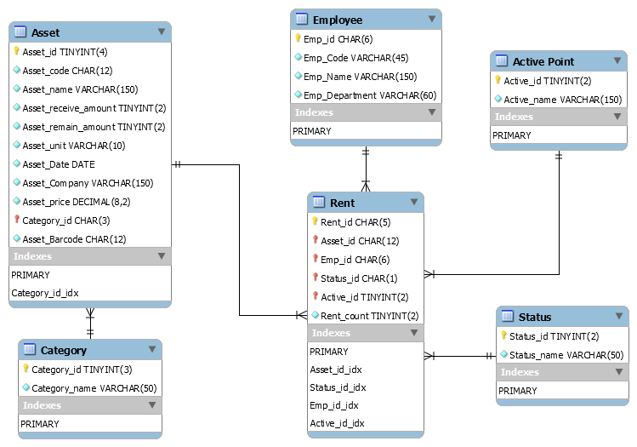

**Data dictionary**

|  |  |  |  |  |  |  |  |  |  |  |  |  |  |  |  |  |  |  |  |  |  |  |  |  |  |  |  |  |  |  |  |  |  |  |  |  |  |  |  |  |  |  |  |  |  |  |  |  |  |  |  |  |  |  |  |
| --- | --- | --- | --- | --- | --- | --- | --- | --- | --- | --- | --- | --- | --- | --- | --- | --- | --- | --- | --- | --- | --- | --- | --- | --- | --- | --- | --- | --- | --- | --- | --- | --- | --- | --- | --- | --- | --- | --- | --- | --- | --- | --- | --- | --- | --- | --- | --- | --- | --- | --- | --- | --- | --- | --- | --- |
| ชื่อตาราง : Asset  รายละเอียดตาราง : ข้อมูลของสินทรัพย์  คีย์หลัก (Primary key) : Asset_id   |  |  |  |  |  | | --- | --- | --- | --- | --- | | **ชื่อฟิลด์** | **ชนิด** | **ขอบเขต** | **คำอธิบาย** | **ตัวอย่างข้อมูล** | | Asset_id | Tinyint | ตัวเลข ขนาด 4 ตัวอักษร | รหัสของสินทรัพย์ | 0001 | | Asset_name | Varchar | อักขระ ขนาด 150 ตัวอักษร | ชื่อของสินทรัพย์ |  | | Asset_receive_amount | Tinyint | ตัวเลข 2 จำนวน | จำนวนที่รับเข้ามา |  | | Asset_remain_amount | Tinyint | ตัวเลข 2 จำนวน | จำนวนคงเหลือ |  | | Asset_unit | Varchar(10) | ตัวอักษร 10 ตัว | หน่วยนับ |  | | Asset_Date | DATE | เวลา |  |  | | Asset_company | Varchar(150) | อักขระ ขนาด 150 ตัวอักษร | บริษัทที่ซื้อของมา |  | | Asset_Price | Decimal(8,2) | ตัวเลขทศนิยม สองตำแหน่ง | ราคาสินทรัพย์ |  | | Asset_Barcode | CHAR(12) | ตัวอักษร 12 ตัว | สแกนบาร์โค้ด |  | | Category_id | CHAR(3) | ตัวอักษร 3 ตัว | ประเภทของสินทรัพย์ |  | |

|  |  |  |  |  |  |  |  |  |  |  |  |  |  |  |  |  |  |  |  |  |  |  |  |  |  |
| --- | --- | --- | --- | --- | --- | --- | --- | --- | --- | --- | --- | --- | --- | --- | --- | --- | --- | --- | --- | --- | --- | --- | --- | --- | --- |
| ชื่อตาราง : Employee  รายละเอียดตาราง : ข้อมูลพนักงาน  คีย์หลัก (Primary key) : Emp_id   |  |  |  |  |  | | --- | --- | --- | --- | --- | | **ชื่อฟิลด์** | **ชนิด** | **ขอบเขต** | **คำอธิบาย** | **ตัวอย่างข้อมูล** | | Emp_id | CHAR(6) | ตัวเลขขนาด 6 ตัวอักษร | ไอดีพนักงาน | 000001 | | Emp_Code | Char(5) | ตัวเลขขนาด 5 ตัวอักษร | รหัสพนักงาน | 12345 | | Emp_Name | Varchar(150) | อักขระขนาด 150 ตัวอักษร | ชื่อพนักงาน | หวานน้อย | | Emp_Department | Varchar(60) | อักขระขนาด 60 ตัวอักษร | แผนกพนักงาน | IT | |

|  |  |  |  |  |  |  |  |  |  |  |  |  |  |  |  |  |  |  |  |  |  |  |  |  |  |  |  |  |  |  |  |  |  |  |  |
| --- | --- | --- | --- | --- | --- | --- | --- | --- | --- | --- | --- | --- | --- | --- | --- | --- | --- | --- | --- | --- | --- | --- | --- | --- | --- | --- | --- | --- | --- | --- | --- | --- | --- | --- | --- |
| ชื่อตาราง : Rent  รายละเอียดตาราง : การเช่าสินทรัพย์  คีย์หลัก (Primary key) : Rent_id   |  |  |  |  |  | | --- | --- | --- | --- | --- | | **ชื่อฟิลด์** | **ชนิด** | **ขอบเขต** | **คำอธิบาย** | **ตัวอย่างข้อมูล** | | Rent_id | CHAR(5) | ตัวเลขขนาด 5 ตัวอักษร | รหัสใบเช่า | 001/00 | | Asset_id | CHAR(12) | ตัวเลขขนาด 12 ตัวอักษร | รหัสของสินทรัพย์ | 1234567 | | Emp_id | CHAR(6) | ตัวเลขขนาด 6 ตัวอักษร | รหัสพนักงาน | 12345 | | Status_id | CHAR(1) | ตัวเลขขนาด 1 ตัวอักษร | รหัสสถานะ | ใช้งานได้ | | Active_id | TINYINT(2) | ตัวเลข 2 จำนวน | รหัสจุดใช้งาน | แผนก IT | | Rent_count | TINYINT(2) | ตัวเลข 2 จำนวน | จำนวน | เช่าคอม 2 เครื่อง | |

|  |  |  |  |  |  |  |  |  |  |  |  |  |  |  |  |
| --- | --- | --- | --- | --- | --- | --- | --- | --- | --- | --- | --- | --- | --- | --- | --- |
| ชื่อตาราง : Cetegory  รายละเอียดตาราง : ประเภทของสินทรัพย์  คีย์หลัก (Primary key) : Cetegory_id   |  |  |  |  |  | | --- | --- | --- | --- | --- | | **ชื่อฟิลด์** | **ชนิด** | **ขอบเขต** | **คำอธิบาย** | **ตัวอย่างข้อมูล** | | Cetegory_id | CHAR(6) | ตัวเลขขนาด 6 ตัวอักษร | รหัสของประเภท | T00001 | | Cetegory_Name | Varchar(50) | อักขระขนาด 150 ตัวอักษร | ชื่อของประเภท | คอมพิวเตอร์ | |

|  |  |  |  |  |  |  |  |  |  |  |  |  |  |  |  |
| --- | --- | --- | --- | --- | --- | --- | --- | --- | --- | --- | --- | --- | --- | --- | --- |
| ชื่อตาราง : Active Point  รายละเอียดตาราง : ที่ตั้ง หรือจุดใช้งาน  คีย์หลัก (Primary key) : Active_id   |  |  |  |  |  | | --- | --- | --- | --- | --- | | ชื่อฟิลด์ | ชนิด | ขอบเขต | คำอธิบาย | ตัวอย่างข้อมูล | | Active_id | Tinyint | ตัวเลข ขนาด 2 จำนวน | รหัสของจุดใช้งาน | 01 | | Active_name | Varchar | อักขระ ขนาด 100 ตัวอักษร | ชื่อของจุดที่ใช้งาน | แผนกบริการลูกค้า | |

|  |  |  |  |  |  |  |  |  |  |  |  |  |  |  |  |
| --- | --- | --- | --- | --- | --- | --- | --- | --- | --- | --- | --- | --- | --- | --- | --- |
| ชื่อตาราง : Status  รายละเอียดตาราง : ข้อมูลสถานะของสินทรัพย์  คีย์หลัก (Primary key) : Status_id   |  |  |  |  |  | | --- | --- | --- | --- | --- | | ชื่อฟิลด์ | ชนิด | ขอบเขต | คำอธิบาย | ตัวอย่างข้อมูล | | Status_id | Tinyint | ตัวเลข ขนาด 2 จำนวน | รหัสของสถานะ | 01 | | Status_name | Varchar | อักขระ ขนาด 50 ตัวอักษร | สถานะปัจจุบัน | พร้อมใช้งาน | |